附件：
培训地点交通指南
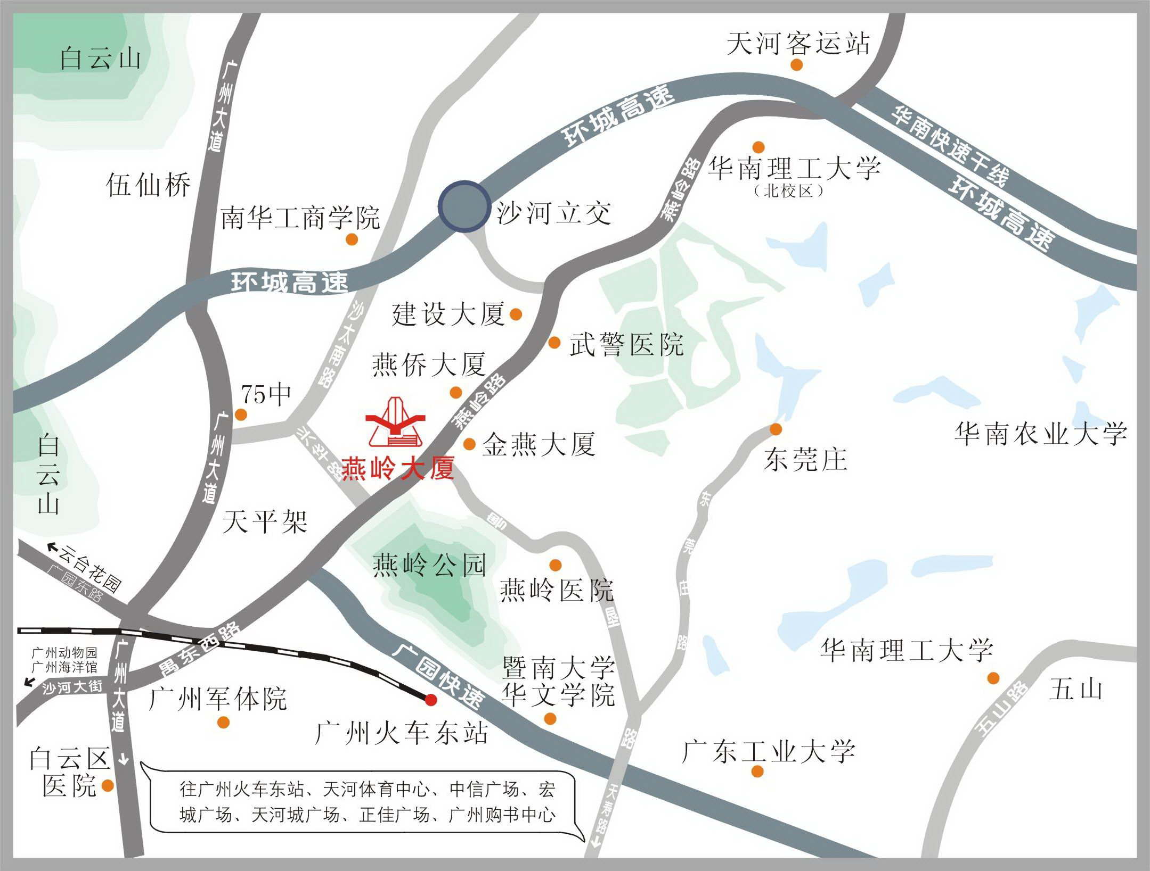
自驾车路线：酒店临近广深高速公路、华南快速干线、内环路、北环高速入口，最靠近酒店的高速出口为“沙河（广汕）”出口。
地铁路线：乘坐地铁三号线到燕塘地铁站B出口。
公交路线：①从广州火车站到广州燕岭大厦（酒店）：在火车站乘257路公交车，在“燕塘企业站”下，过人行天桥即到燕岭大厦；
②从广州火车东站到广州燕岭大厦（酒店）：在火车东站乘884路公交车，在“燕塘企业站”下，过人行天桥即到燕岭大厦；
③从天河客运站到广州燕岭大厦（酒店）：在天河客运站下车，然后乘任何一路公交车到“燕塘企业站”下即到燕岭大厦。

